КРАСНОЯРСКИЙ КРАЙ
УЯРСКИЙ РАЙОН
ТОЛСТИХИНСКИЙ СЕЛЬСКИЙ СОВЕТ ДЕПУТАТОВ

РЕШЕНИЕ

21.12.2021 г. с. Толстихино № 2-69
О согласовании границы муниципального образования Толстихинский сельсовет Уярского района Красноярского края

В соответствии с Федеральным Законом от 06.10.2003 № 131-ФЗ
«Об общих принципах организации местного самоуправления в Российской
Федерации», руководствуясь Уставом Толстихинского сельсовета, Толстихинский сельский Совет депутатов РЕШИЛ:

- Согласовать измененные (уточненные) границы смежных
муниципальных образований: Имбежский сельсовет, Партизанский сельсовет, подготовленный ООО «Джи Динамика» согласно приложениям.
2. Считать утратившим силу решение Толстихинского сельского Совета депутатов от 16.12.2019 № 2-111 « О согласовании границы муниципального образования Толстихинский сельсовет Уярского района Красноярского края»
3. Контроль за исполнением настоящего Решения возложить на главу Толстихинского сельсовета.
4. Опубликовать решение на официальном сайте администрации
Толстихинского сельсовета в сети Интернет https://stolstihino.ru/.
5. Настоящее решение вступает в силу на следующий день после его
официального опубликования в местном печатном органе «Вестник Толстихинского сельсовета».

Председатель Совета депутатов Глава Толстихинского сельсовета

Н.Ф. Наконечная Т.В. Павлова

Приложение №1 к решению Толстихинского сельского
Совета депутатов № 2-69 от 21.12.2021 г.
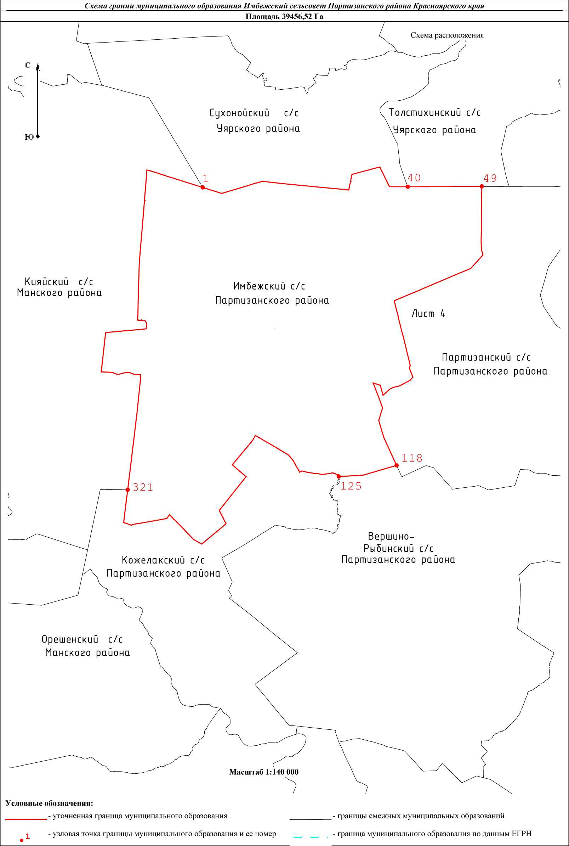

Приложение №2 к решению Толстихинского сельского
Совета депутатов № 2-69 от_21.12.2021 г.
